// ==================== GENERIC КЛАС ====================
class CollectionManager<T> {
List<T> _items;

CollectionManager() : _items = [];

// GENERIC МЕТОД 1: Додавання елемента
void addItem(T item) {
_items.add(item);
}

// GENERIC МЕТОД 2: Пошук мінімального елемента (з обмеженням)
T? findMin<E extends Comparable>(E Function(T) fieldSelector) {
if (_items.isEmpty) return null;

T minItem = _items.first;
for (var item in _items) {
if (fieldSelector(item).compareTo(fieldSelector(minItem)) < 0) {
minItem = item;
}
}
return minItem;
}

// GENERIC МЕТОД 3: Фільтрація колекції
List<T> filter(bool Function(T) predicate) {
List<T> result = [];
for (var item in _items) {
if (predicate(item)) {
result.add(item);
}
}
return result;
}

// GENERIC МЕТОД 4: Трансформація колекції
List<E> mapTo<E>(E Function(T) transformer) {
List<E> result = [];
for (var item in _items) {
result.add(transformer(item));
}
return result;
}

List<T> get items => _items;
int get length => _items.length;
}

// ==================== КЛАС LECTURE (БЕЗ ЗМІН) ====================
class Lecture {
String _date;
String _topic;
int _studentCount;

Lecture(this._date, this._topic, this._studentCount);

String get date => _date;
String get topic => _topic;
int get studentCount => _studentCount;

set date(String newDate) => _date = newDate;
set topic(String newTopic) => _topic = newTopic;
set studentCount(int newCount) => _studentCount = newCount;

void displayInfo() {
print('Лекція: $topic, Дата: $date, Студентів: $studentCount');
}

@override
String toString() {
return 'Лекція("$topic", $date, $studentCount студ.)';
}
}

// ==================== МОДИФІКОВАНИЙ КЛАС COURSE ====================
class Course {
String _name;
String _teacherLastName;
CollectionManager<Lecture> _lectureManager; // ВИКОРИСТАННЯ GENERIC КЛАСУ

Course(this._name, this._teacherLastName)
: _lectureManager = CollectionManager<Lecture>();

String get name => _name;
String get teacherLastName => _teacherLastName;
List<Lecture> get lectures => _lectureManager.items;

set name(String newName) => _name = newName;
set teacherLastName(String newLastName) => _teacherLastName = newLastName;

void addLecture(Lecture lecture) {
_lectureManager.addItem(lecture); // ВИКОРИСТАННЯ GENERIC МЕТОДУ
}

void addLectureData(String date, String topic, int studentCount) {
_lectureManager.addItem(Lecture(date, topic, studentCount)); // ВИКОРИСТАННЯ GENERIC МЕТОДУ
}

// Метод 1: Лекція з мінімальною кількістю студентів (ВИКОРИСТАННЯ GENERIC МЕТОДУ)
Lecture? findLectureWithMinStudents() {
return _lectureManager.findMin<num>((lecture) => lecture.studentCount);
}

// Метод 2: Список тем з певним словом у назві (ВИКОРИСТАННЯ GENERIC МЕТОДІВ)
List<String> findTopicsWithWord(String word) {
var filteredLectures = _lectureManager.filter((lecture) =>
lecture.topic.toLowerCase().contains(word.toLowerCase()));

return filteredLectures.map((lecture) => lecture.topic).toList();
}

// Метод 3: Остання літера у прізвищі викладача
String getLastLetterOfTeacher() {
if (_teacherLastName.isEmpty) return '';
return _teacherLastName[_teacherLastName.length - 1];
}

// НОВИЙ GENERIC МЕТОД для статистики
Map<String, dynamic> getStatistics() {
if (_lectureManager.items.isEmpty) return {};

var totalStudents = _lectureManager.mapTo<int>((lecture) => lecture.studentCount)
.reduce((a, b) => a + b);

var averageStudents = totalStudents / _lectureManager.length;

return {
'totalLectures': _lectureManager.length,
'totalStudents': totalStudents,
'averageStudents': averageStudents.toStringAsFixed(2),
};
}

void displayCourseInfo() {
print('=== КУРС: $_name ===');
print('Викладач: $_teacherLastName');
print('Кількість лекцій: ${_lectureManager.length}');
print('Остання літера прізвища: ${getLastLetterOfTeacher()}');

var stats = getStatistics();
if (stats.isNotEmpty) {
print('Статистика: $stats');
}

print('Лекції:');
for (var lecture in _lectureManager.items) {
lecture.displayInfo();
}
print('');
}
}

// ==================== ГОЛОВНА ФУНКЦІЯ ====================
void main() {
// Створення навчального курсу
Course course = Course('Програмування на Dart', 'Карашецький');

// Додавання лекцій до курсу
course.addLectureData('2024-01-15', 'Вступ до Dart', 25);
course.addLectureData('2024-01-22', 'Об\'єктно-орієнтоване програмування', 30);
course.addLectureData('2024-01-29', 'Асинхронне програмування в Dart', 18);
course.addLectureData('2024-02-05', 'Робота з колекціями Dart', 22);
course.addLectureData('2024-02-12', 'Поглиблене вивчення Dart', 15);

// Вивід інформації про курс
course.displayCourseInfo();

// Виконання основного завдання

// 1. Лекція з мінімальною кількістю студентів
print('=== ЗАВДАННЯ 1: Лекція з мінімальною кількістю студентів ===');
Lecture? minLecture = course.findLectureWithMinStudents();
if (minLecture != null) {
print('Лекція з найменшою кількістю студентів:');
minLecture.displayInfo();
} else {
print('Лекції відсутні');
}
print('');

// 2. Список тем з певним словом у назві
print('=== ЗАВДАННЯ 2: Темы зі словом "Dart" ===');
List<String> dartTopics = course.findTopicsWithWord('Dart');
print('Теми, що містять слово "Dart":');
for (var topic in dartTopics) {
print(' - $topic');
}
print('');

// 3. Остання літера у прізвищі викладача
print('=== ЗАВДАННЯ 3: Остання літера прізвища викладача ===');
String lastLetter = course.getLastLetterOfTeacher();
print('Прізвище викладача: ${course.teacherLastName}');
print('Остання літера: "$lastLetter"');
print('');

// Додатковий приклад: пошук тем з іншим словом
print('=== ДОДАТКОВО: Темы зі словом "програмування" ===');
List<String> programmingTopics = course.findTopicsWithWord('програмування');
print('Теми, що містять слово "програмування":');
for (var topic in programmingTopics) {
print(' - $topic');
}

// ДЕМОНСТРАЦІЯ УНІВЕРСАЛЬНОСТІ GENERIC КЛАСУ
print('\n=== ДЕМОНСТРАЦІЯ GENERIC КЛАСУ З РІЗНИМИ ТИПАМИ ===');

// Робота з числами
var numberManager = CollectionManager<int>();
numberManager.addItem(10);
numberManager.addItem(5);
numberManager.addItem(20);
// Змінено 'num' на 'n' у параметрі лямбда-функції, щоб уникнути конфлікту з типом 'num'.
var minNumber = numberManager.findMin<num>((n) => n);
print('Мінімальне число: $minNumber');

// Робота з рядками
var stringManager = CollectionManager<String>();
stringManager.addItem('яблуко');
stringManager.addItem('банан');
stringManager.addItem('апельсин');
var filteredStrings = stringManager.filter((str) => str.length > 5);
print('Рядки довші за 5 символів: $filteredStrings');

// Робота з об'єктами Lecture
var lectureManager = CollectionManager<Lecture>();
lectureManager.addItem(Lecture('2024-03-01', 'Generic у Dart', 20));
lectureManager.addItem(Lecture('2024-03-08', 'Поглиблене вивчення Generic', 15));
var minStudentsLecture = lectureManager.findMin<num>((lecture) => lecture.studentCount);
print('Лекція з найменшими студентами: $minStudentsLecture');
}
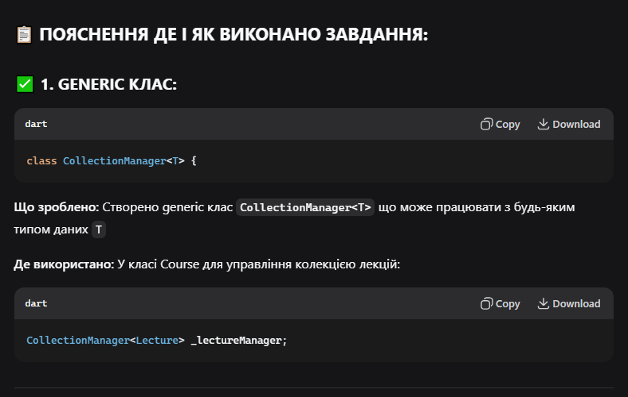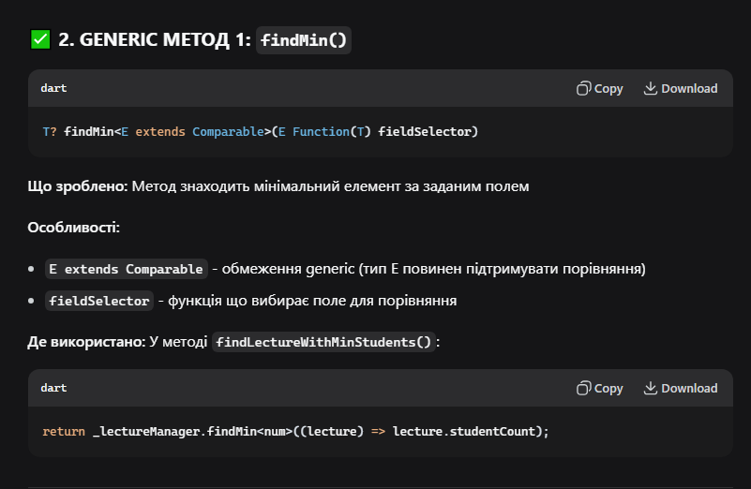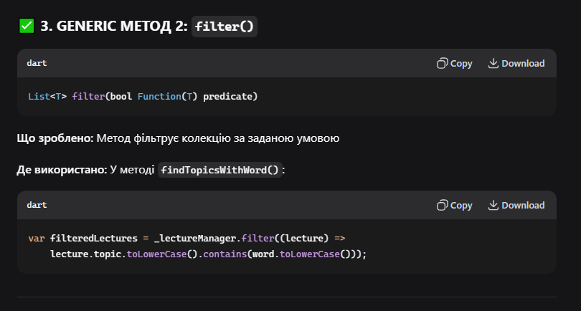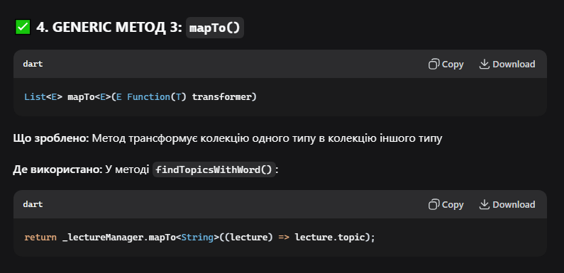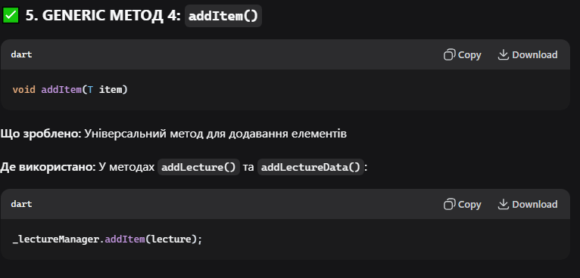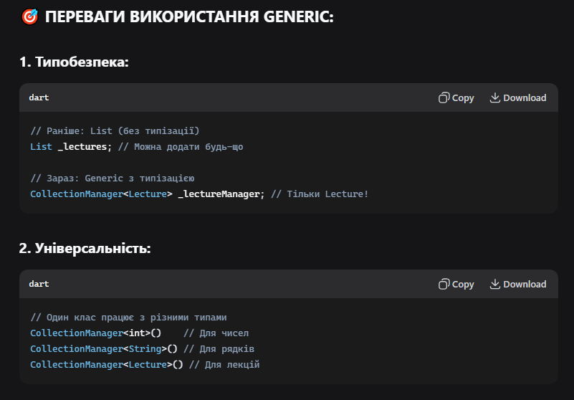

3. Уникнення дублювання коду:
Раніше потрібно було створювати окремі класи для роботи з різними типами, зараз один універсальний клас.

4. Легкість тестування:
Generic методи можна тестувати з різними типами даних.

📊 РЕЗУЛЬТАТ ВИКОНАННЯ:
Код тепер має:
- ✅ 1 Generic клас CollectionManager<T>
- ✅ 4 Generic методи (findMin, filter, mapTo, addItem)
- ✅ Обмеження generic (E extends Comparable)
- ✅ Універсальність - працює з будь-якими типами даних
- ✅ Типобезпеку - компілятор перевіряє типи

